《台灣基督長老教會原住民宣教委員會》
第一屆 原美青年領袖營
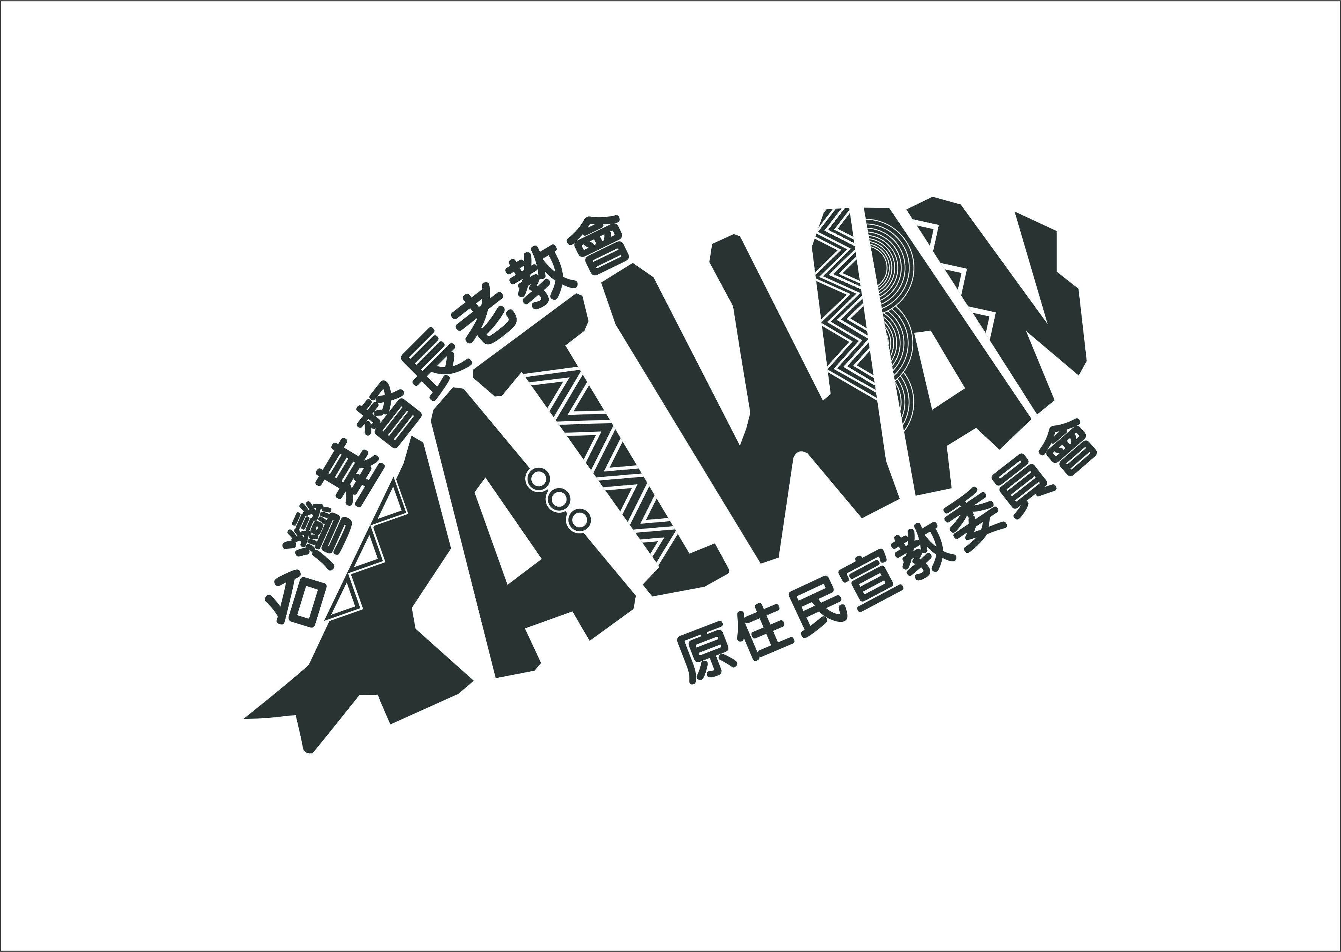
【活動介紹】
- 源起～行動，從SMILE(微笑)運動開始！
SMILE為五個英文單字拼成，分別為：
Sex：我願保守身心靈純潔成為婚姻佳美獻禮；
Morale：我願遠離毒品與色情網站等上癮行為；
Interpersonal：我願以體貼與真愛祝福家人與同學；
Leadership：我願參與發聲擁護傳統婚姻與幸福家庭價值；
Emotion：我願積極運用情緒成為造福自己與眾人的力量。
自2013年起，真理大學、馬偕醫護專科學校、聖約翰科技大學、伯大尼美國學校、光啟高中、大同高中等學校，開始在校園推動「婚姻節、牽手約─SMILE關係運動」，此運動特別以青年社群相關，因高中及大學生正處於心理發展的「成年早期」（19～30歲），也是預備個人在性格與人格轉變，邁向成熟的兩性與婚姻關係的關鍵時期，本運動的精神在於讓年輕人在談戀愛時，就能培養婚姻家庭及兩性親密關係的正確觀念，並能夠在青年時期就發揮對週遭社會的影響力，國內目前以台灣國際幸福家庭協會為主要的推動單位。
單親家庭、隔代教養、高風險家庭…，這些在原住民部落耳聞不鮮，家庭嚴重失能情況將影響衝擊原住民的下一代，特別是教會在信仰培育與全人關懷的角色上，應特別對原住民青少年及家庭關懷事工更加關注，為了使教會的青年成為轉化家庭與社區的改革動力，知識更新與能力提升是必要的過程。
本次原美青年交流藉著與國際接軌的資源，針對原住民青少年與青年從認識自己到認識世界，探索與建構自我的夢想，並且在引導其看見自己在家庭、部落、國家與世界的參與是有意義、有影響力的，藉由培訓，幫助兩國青年在基督耶穌裡成為彼此鼓勵與激發自信與創意的夥伴與門徒。
- 目的：
- 培訓原住民青年普世交流能力，訓練普世觀。
- 培育原住民青年以SMILE理念與精神影響家庭、教會與社區、國家的行動力。
- 分享台灣原住民教會特色與世界分享。
- 特色：
- 內容提升青年自我挑戰，幫助青年關注家庭、社區、國家之議題討論與參與。
- 以聖經與真理回應議題，激發學員的信仰思考，並引導行動思考。
- 全程以英文授課、進行小組討論及聯誼，訓練普世經驗。
- 課程設計強調學員的投入與參與，以各中區會劃分為族群小組，事前須準備好各族之英文報告、議題討論、文化介紹、短歌敬拜等。
- 參加全程活動者，將頒發訓練結業證書。
- 營會結束後的事工將藉由青年持續傳遞SMILE理念推廣至教會與社區與校園。
【活動資訊】
- 主辦單位：台灣基督長老教會總會原宣、台灣國際幸福家庭協會。
- 日期：2014年7月5-8日(禮拜六~二)。
- 地點：南投縣仁愛鄉武界教會。
- 對象：原住民15-40歲(高中以上之大專及社會)青年。
- 與會人數：國外學員10名，國內學員32名，工作人員10-15名。
【學員招聘】
- 招聘時間：即日起至6月13日止(禮拜五)。
- 招聘方式：需經地方教會牧者推薦後，填寫申請表報名參加。
- 營隊人數：國外青年10名，原住民青年32名，活動輔導6名，名額有限，請速報名。
- 招聘條件：
- 以現任青少年團契或擔任過服事之幹部為優先。
- 需要使用英語交流，但現場有輔導可協助翻譯，凡對學習語言、文化交流與改造社區與校園有熱情之原住民青年皆可參加。
- 能全程配合營會籌備與訓練。
- 善於溝通與團隊合作。
【領袖營活動時程】
日期 | 時段 | 主題(30分鐘) | 小組(大堂20/小組40分鐘)
7/5(六) | 下午 | 14:00-15:00 報到  15:00-15:30 開會禮拜(英文)  15:30-16:00 破冰  16:00-16:30 休息  16:30-17:00 活動簡介  17:00 晚餐
7/5(六) | 晚上  (自己) | 19:00-19:30 Bunun詩歌教唱  19:30-21:00 【接納與挑戰自己】  21:00-21:30 晚禱(美國青年)  21:30- 休息 | 【小組分享】  聖經怎麼說?  我的夢想是什麼?  實踐的旅程
7/6(日) | 上午 | 主日禮拜
7/6(日) | 下午  (家庭) | 14:00-14:30 Tsou族 詩歌教唱  14:30-16:00 【守護家庭，愛護家人】  16:00-17:00 部落有約  17:00 晚餐 | 【小組分享】  聖經怎麼說?  我夢想中的家庭是什麼?  我如何成為家庭的祝福?
7/6(日) | 晚上  (社區) | 19:00-19:30 Tayal詩歌教唱  19:30-21:00【土地、部落文化與族人】  21:00-21:30 晚禱(美國青年) | 【分享】  聖經怎麼說?  我與土地、文化、族人的經驗
7/7(一) | 上午  (國家)  (世界) | 08:00-08:30 Sediq詩歌教唱  08:30-10:00 【熱愛國家】  10:00-10:30 休息  10:30-12:00 【連結與貢獻世界】 | 【分享】  聖經怎麼說?  我熱愛我的國家?  我如何參與普世中的呼召?
7/7(一) | 下午 | 14:00-14:30 英語教唱  14:30-16:30 【團體回饋】  16:30-17:30 閉會禮拜  17:00 晚餐
7/7(一) | 晚上 | 文化之夜
7/8(二) | 全天 | 國外青年戶外參訪/國內青年散會
【報名辦法、繳費須知】
- 報名方式
- 報名文件:個人基本資料、自傳、報名費匯款單。
- 填寫後E-mail至aboredu@mail.pct.org.tw，或郵寄至10647 台北市羅斯福路三段269巷3號，報名費匯款單影印本請附在文件內。報名資格以完成匯款為準
(寄E-mail之報名者，請在寄送後打電話確認是否已收到)
- 費用
- 報名費每人500元，請教會酙酌補助報名費及交通費。
- 報名費匯款資料：
帳號:19566285 戶名:財團法人台灣基督長老教會宣教基金會
- 劃撥者請在備註欄中寫上您的名字，轉帳者請在轉帳後，傳真轉帳收據並寫上您的名字或以電話、e-mail確認。
- 其他
- 事工聯絡人：黃秋涵，電話：02-23625282，分機252，傳真號碼:02-23632996。
- 全程參加者本會由本會頒發志工訓練證書。
第一屆 原美青年領袖營
學員報名文件－1
《報名表》
編號：
姓 名 |  |  |  |  | 族名
族 群 別 |  |  |  |  | 出生日期
性 別 |  |  |  |  | 身分證字號
就讀學校 |  |  |  |  | 就讀科系級
就讀年級 |  |  |  |  | 英文名字
地 址 | □□□-□□(鄰里皆需填寫)
電 話 | (M)  (H)
電子信箱
父親姓名 |  |  |  | 電話
母親姓名 |  |  |  | 電話
緊急聯絡人 |  |  | 關係 |  |  |  | 電話
健康資訊 | □過敏體質， ；□遺傳疾病；□心臟疾病；□癲癇；  □氣喘；□其他疾病， □無。
特殊才能 | 例如：英文、族語認證、舞蹈、歌唱……  □__________ □__________  □__________ □__________  □__________ □__________
社團經驗
特殊需求

第一屆 原美青年領袖營
學員報名文件－2
《自傳－參加本活動的動機與期待》（６００字）

